Пошаговая инструкция регистрации на почте Mail.ru.
- В поисковой строке (на которую указывает стрелочка) необходимо напечатать Mail.ru и нажать слово НАЙТИ или клавишу ENTER на клавиатуре.
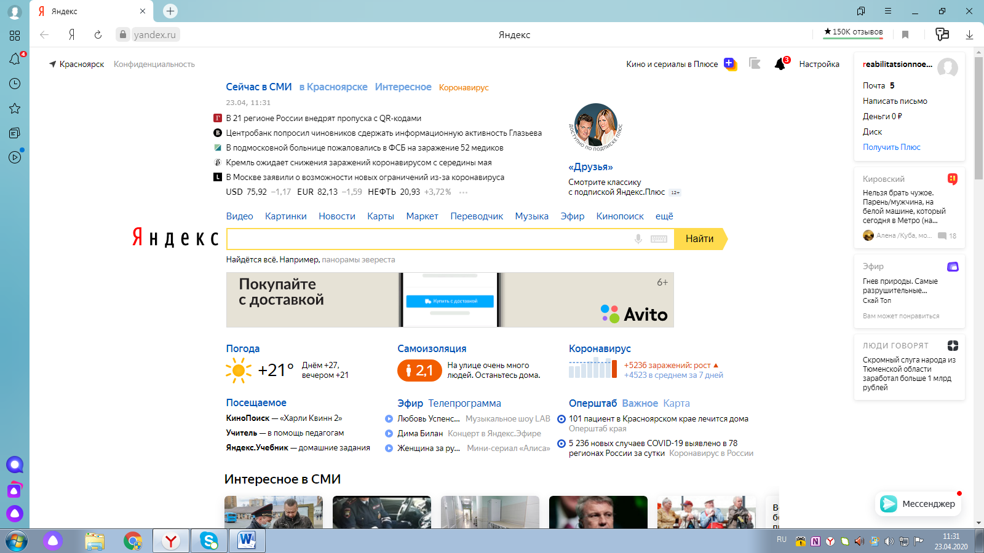
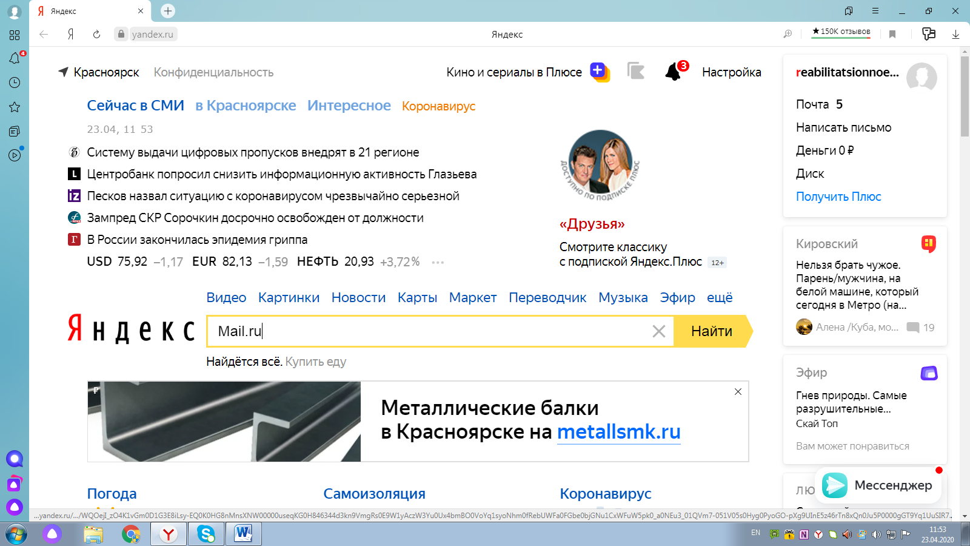
- Заходим на сайт нажав «Mail.ru: почта , поиск в интернете, новости и музыка» .
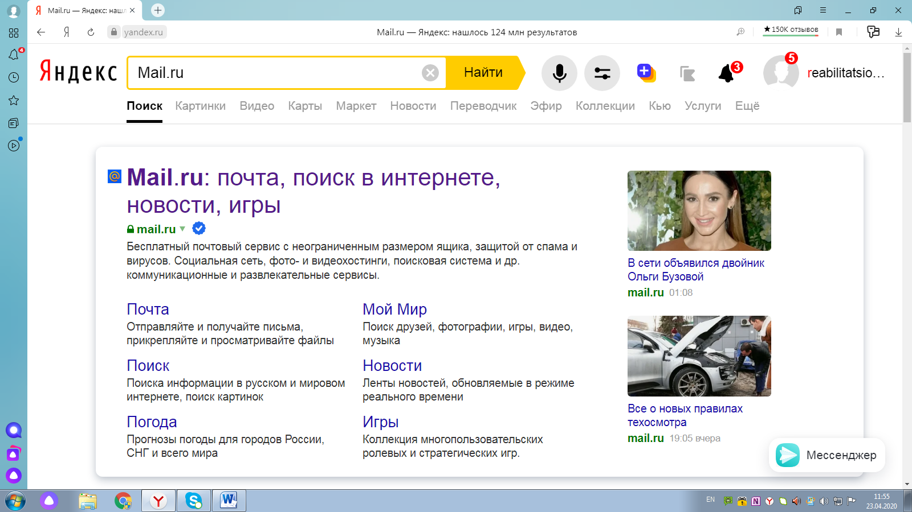

- Нажимаем «Создать почту» .
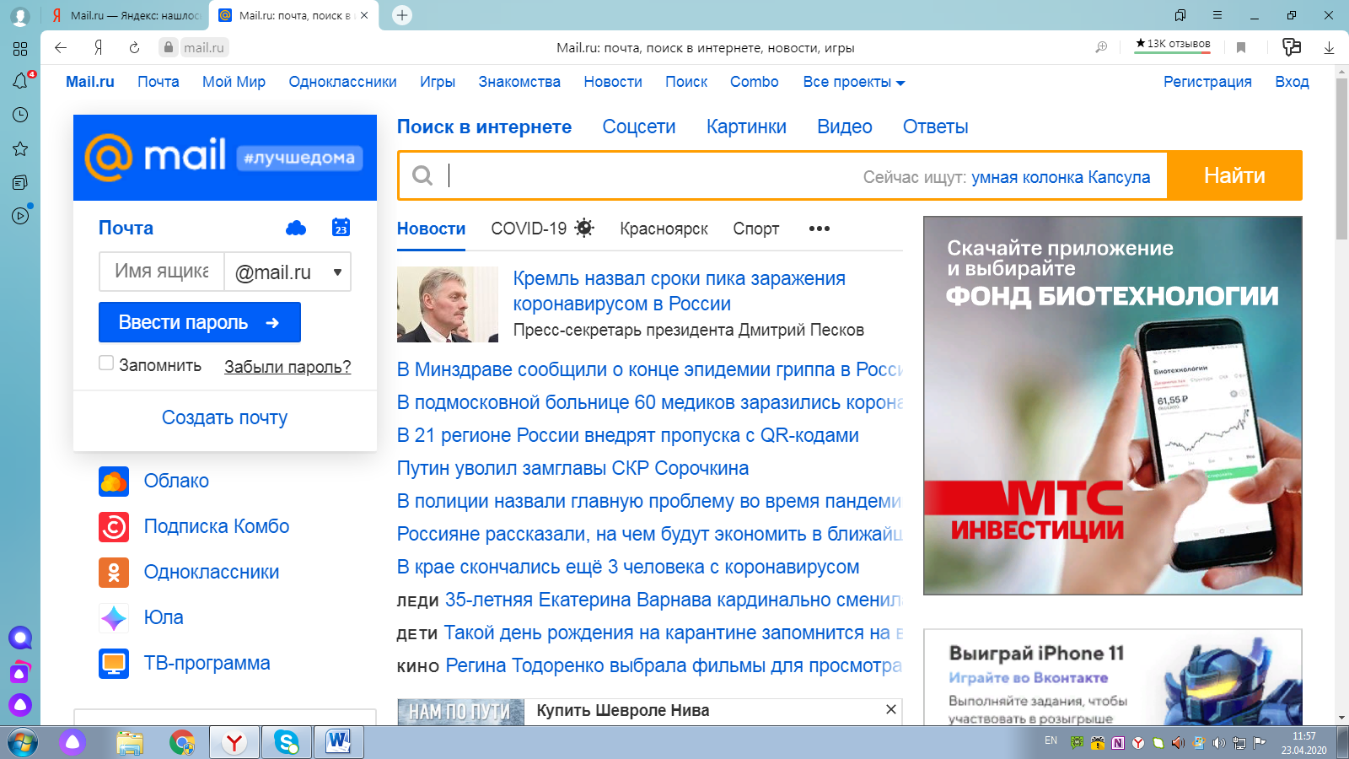

- Выйдет «Регистрация». Анкета, в которую необходимо внести свои данные (Имя, Фамилия, дата рождения, пол, имя аккаунта, пароль, телефон. )

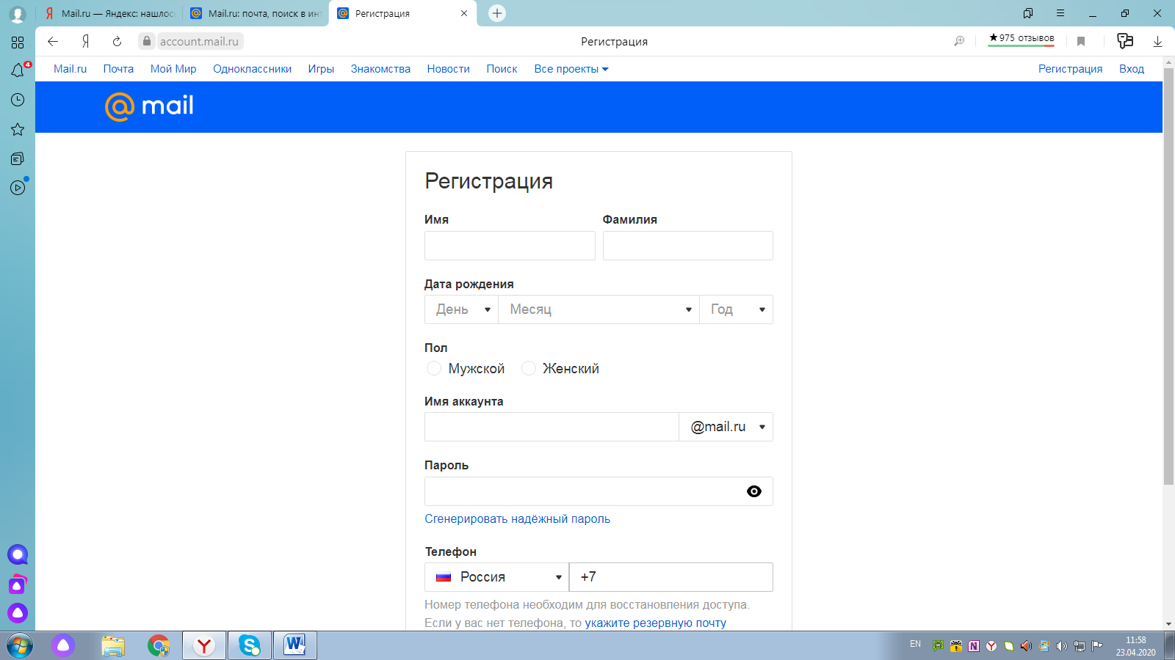
- Печатаем Имя и Фамилию.
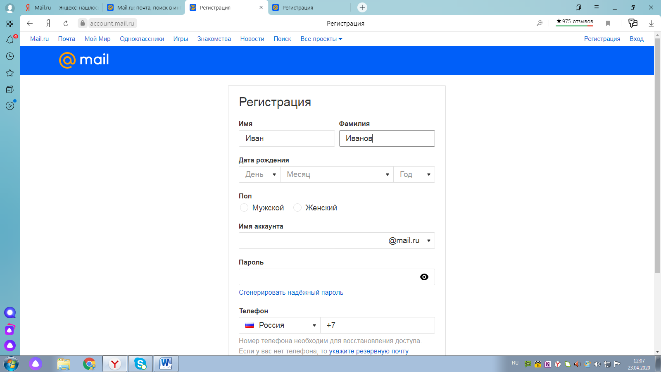

- Дата вашего рождения. Кликните по слову день/месяц/год и откроется выпадающий список, откуда можно выбрать нужную дату.
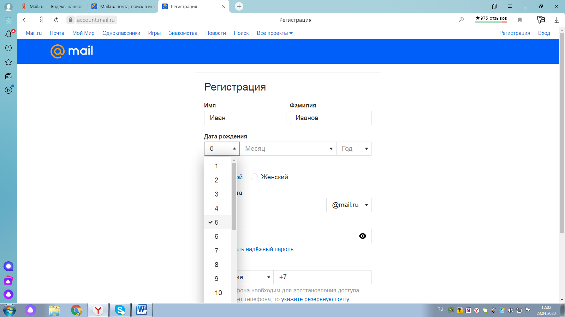
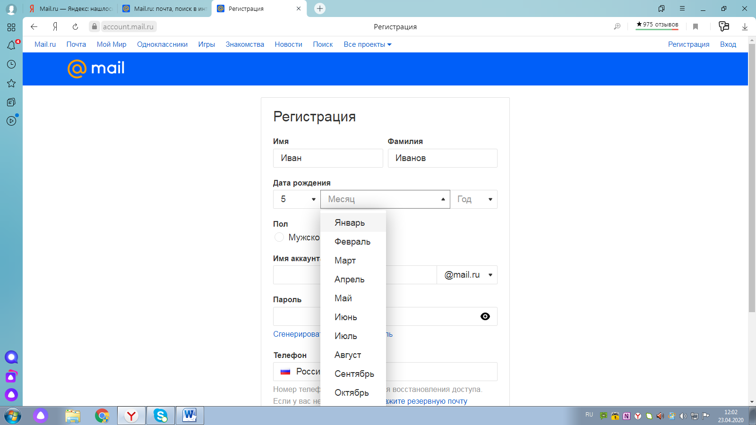
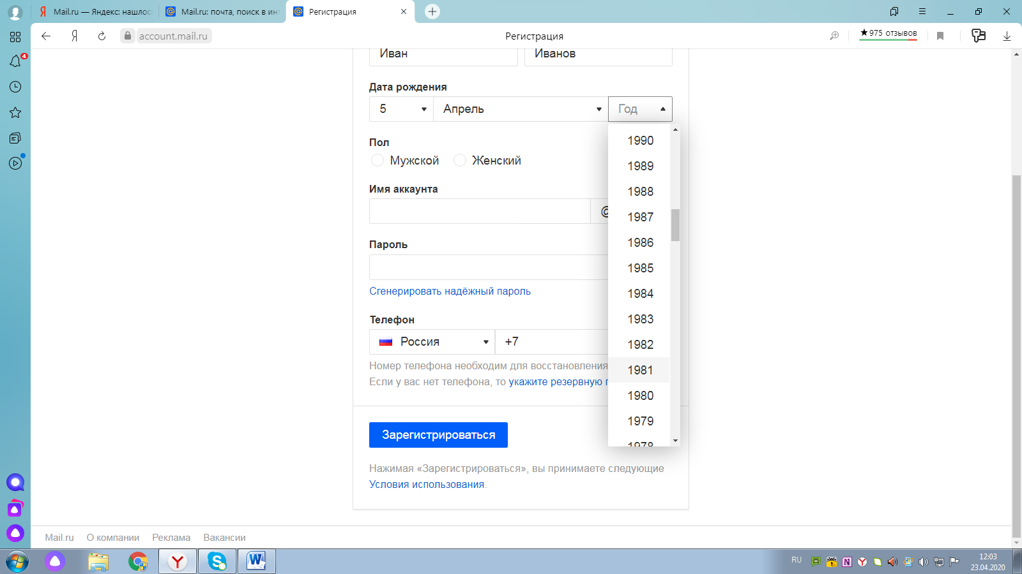
- Для того чтобы выбрать пол, кликните на кружок рядом с нужным полом. 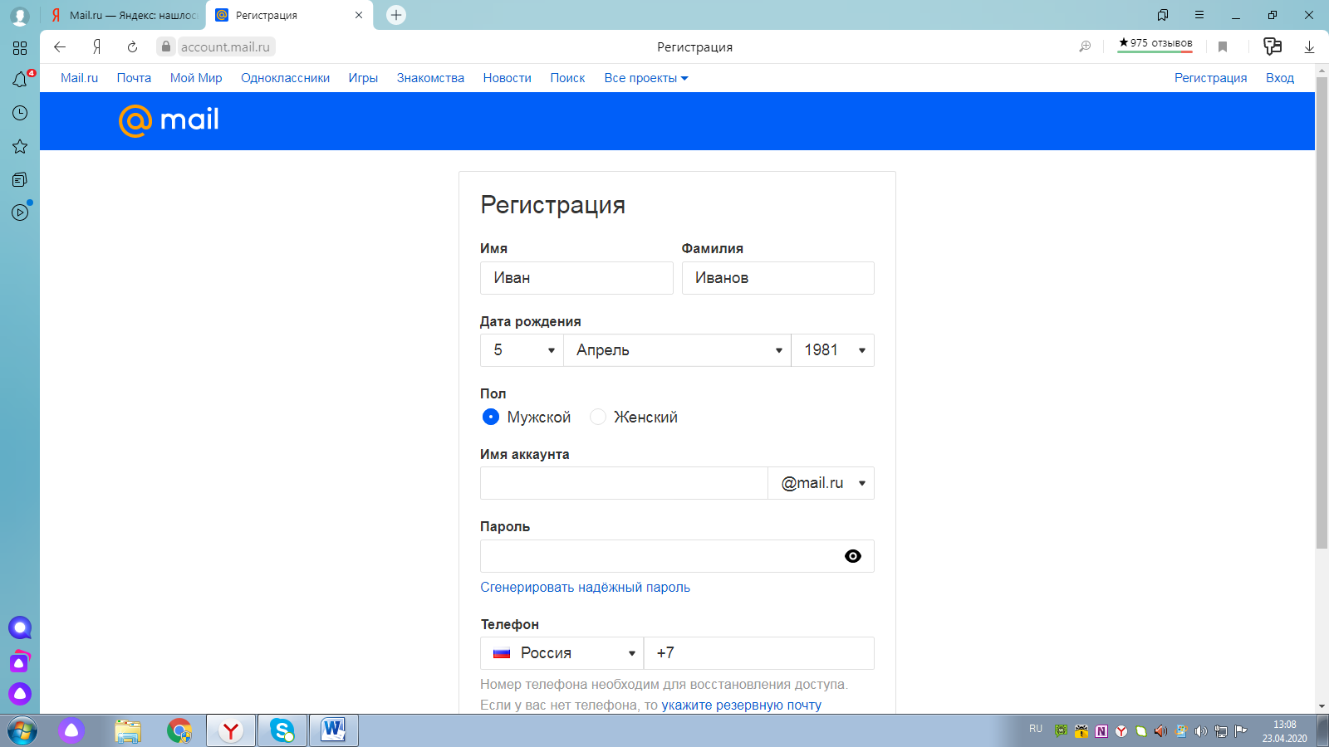

- Имя аккаунта. Этот адрес будет использоваться вами для входа в вашу почту Необходимо придумать первую часть вашего почтового адреса. Вторая часть может быть @mail.ru,@bk.ru,@list.ru,@inbox.ru. Логин обязательно должен состоять из латинских букв, может содержать цифры. Как только вы введете желаемый логин, программа подскажет вам, создал ли кто-то уже такой ящик или это название еще никем не занято. Если такой ящик уже создан, вам предложат варианты похожих свободных имен, нажмите на один из них. Обязательно запишите его.
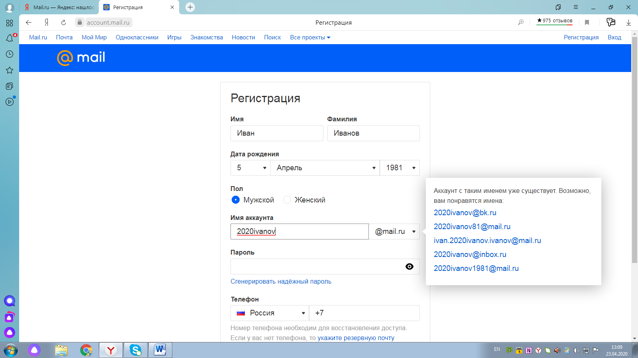
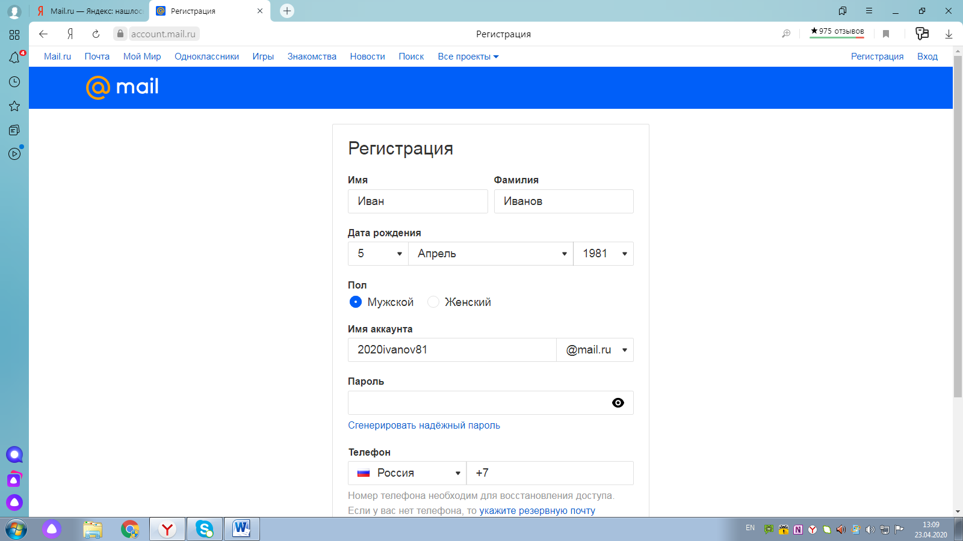
- Пароль необходим для входа в ваш ящик. Он тоже должен состоять из латинских букв, может содержать цифры и знаки. ПРОБЕЛЫ В ПАРОЛЕ НЕ СТАВЯТСЯ! Пароль должен быть не короче 8 букв и цифр. Обязательно запишите его. Пароль будет печататься в виде точек.
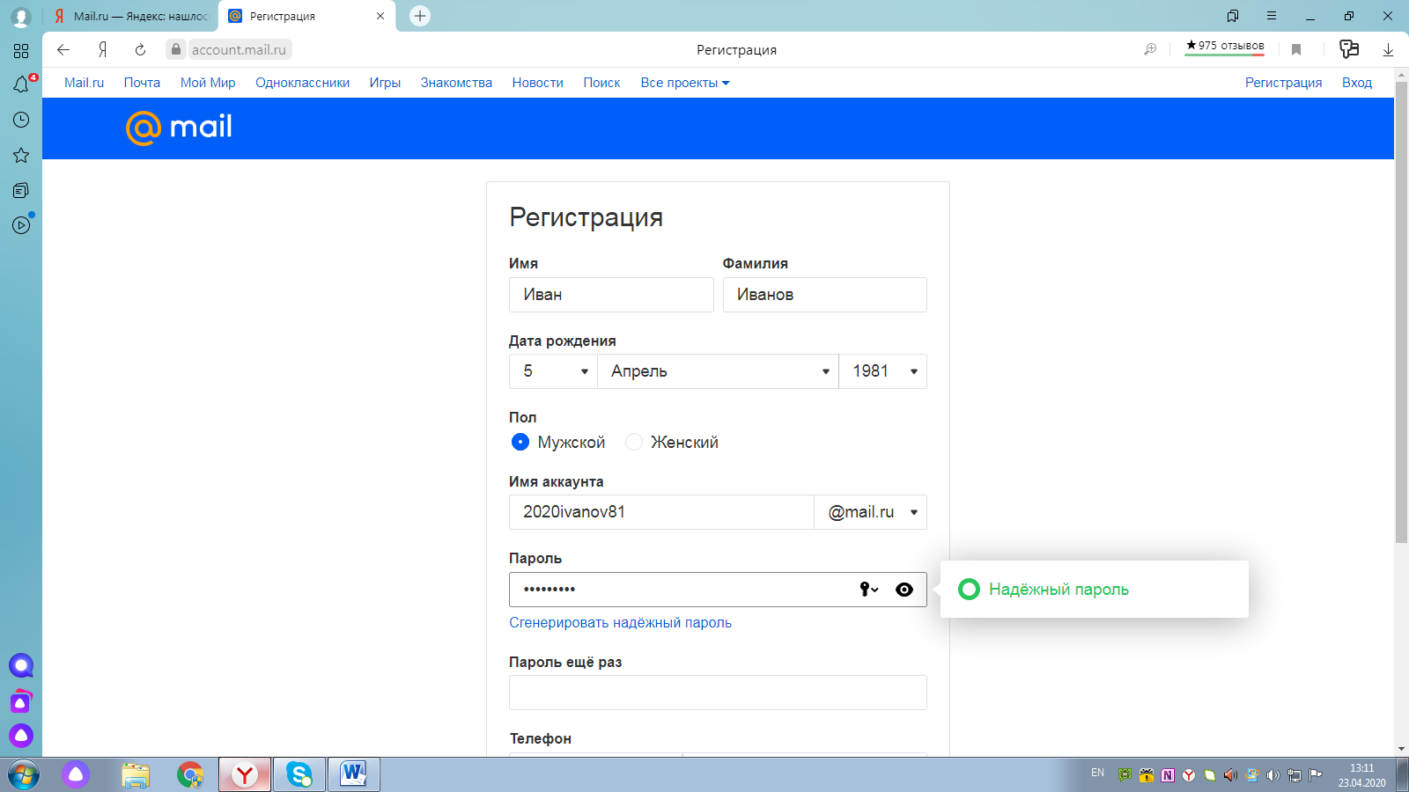

- Введите пароль еще раз.
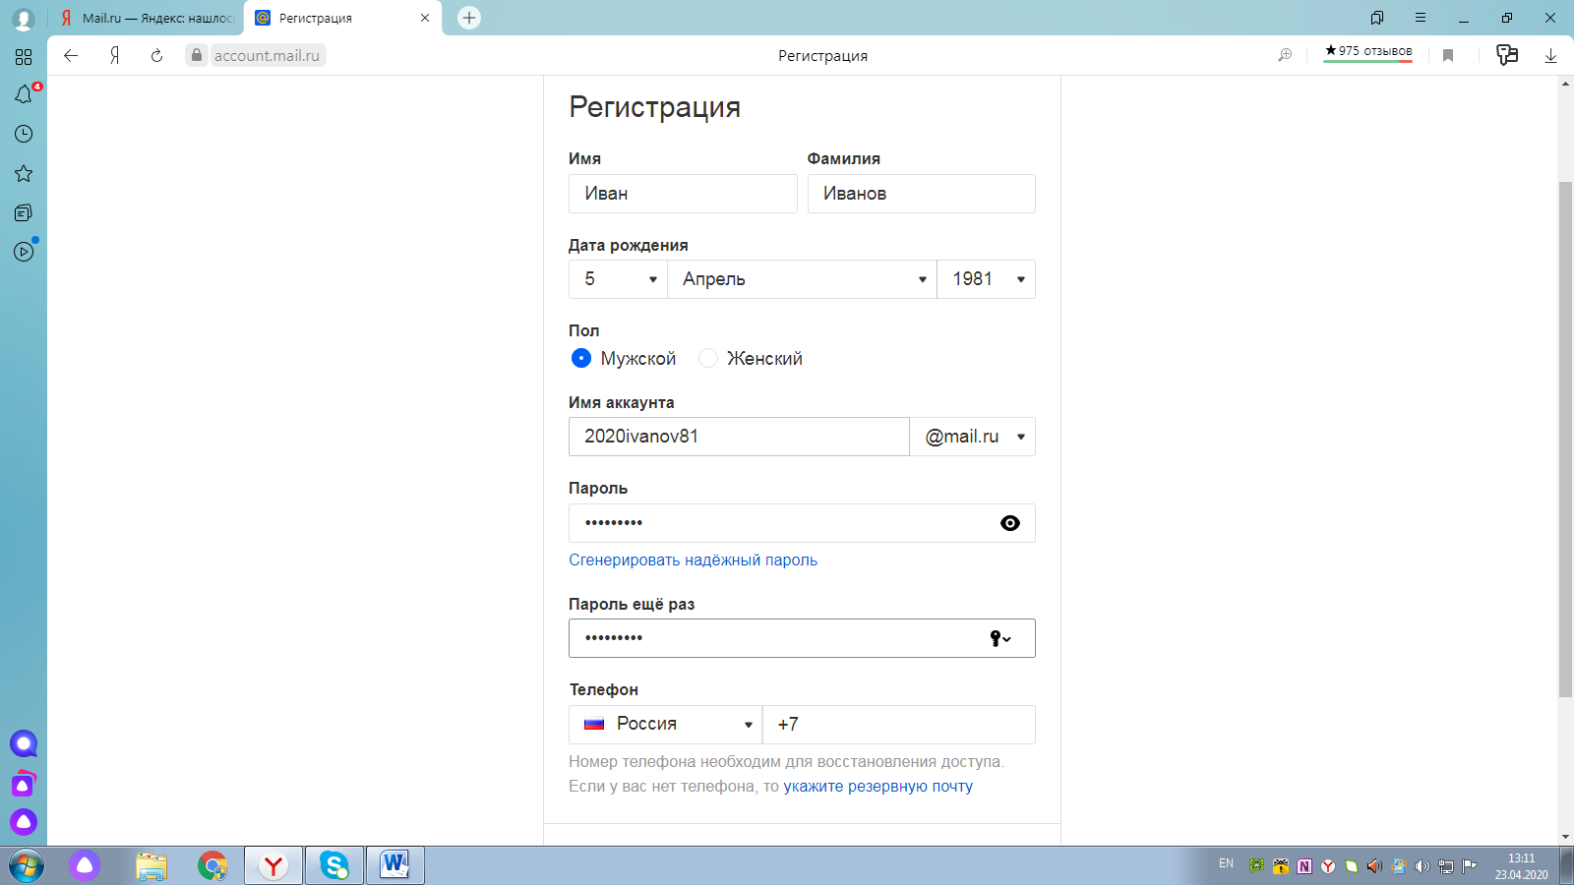

- Номер телефона вводится для восстановления доступа, если вдруг
забудете пароль.
И нажмите «Зарегистрироваться».
После регистрации почтового ящика вам на телефон придет СМС с проверочным кодом. Этот код нужно ввести на сайте и нажать «готово»

- Внизу экрана появится «Добро пожаловать в новую почту» нажимаем кнопку «Настроить».
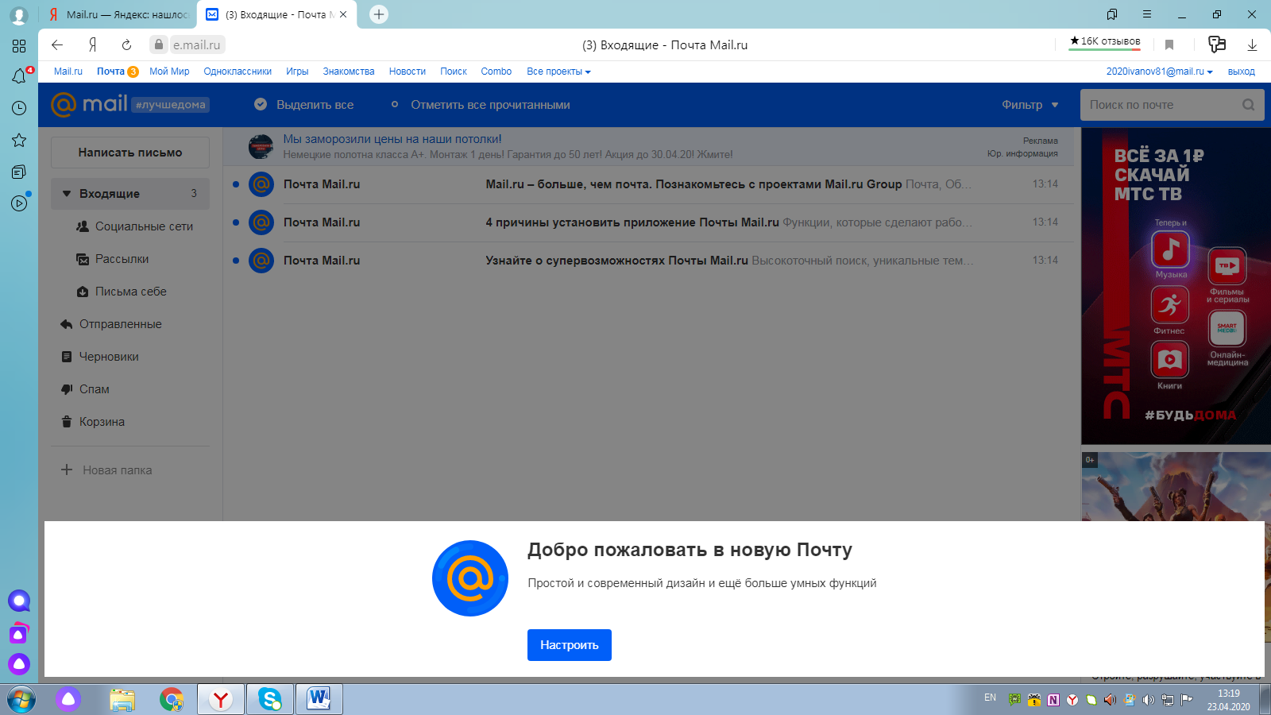

- Выйдет «Выберите вид почтового ящика» нажимаем кнопку «Продолжить»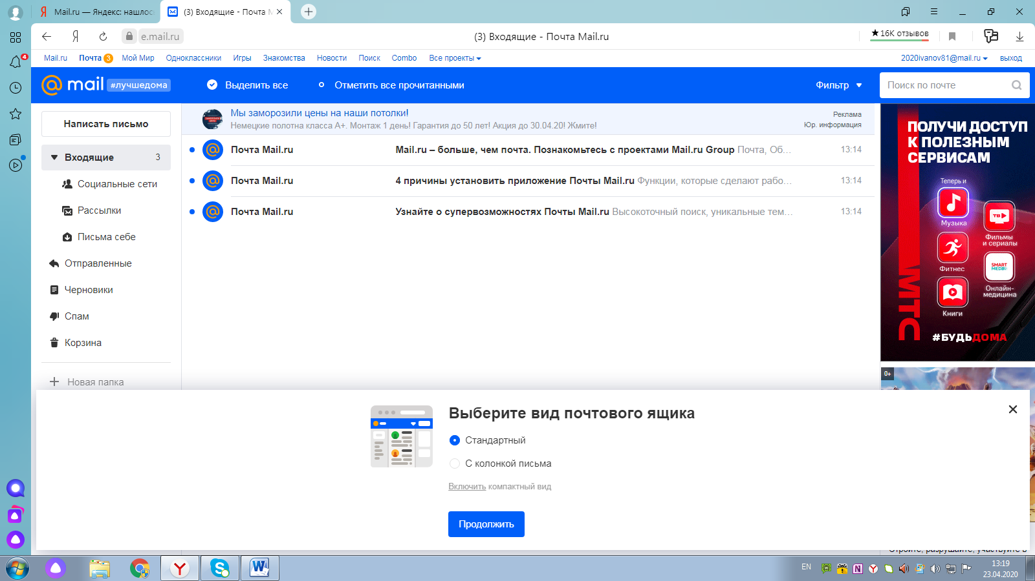

- Появится «Задайте настроение» выбираем тему оформления и нажимаем «Приступить к работе»
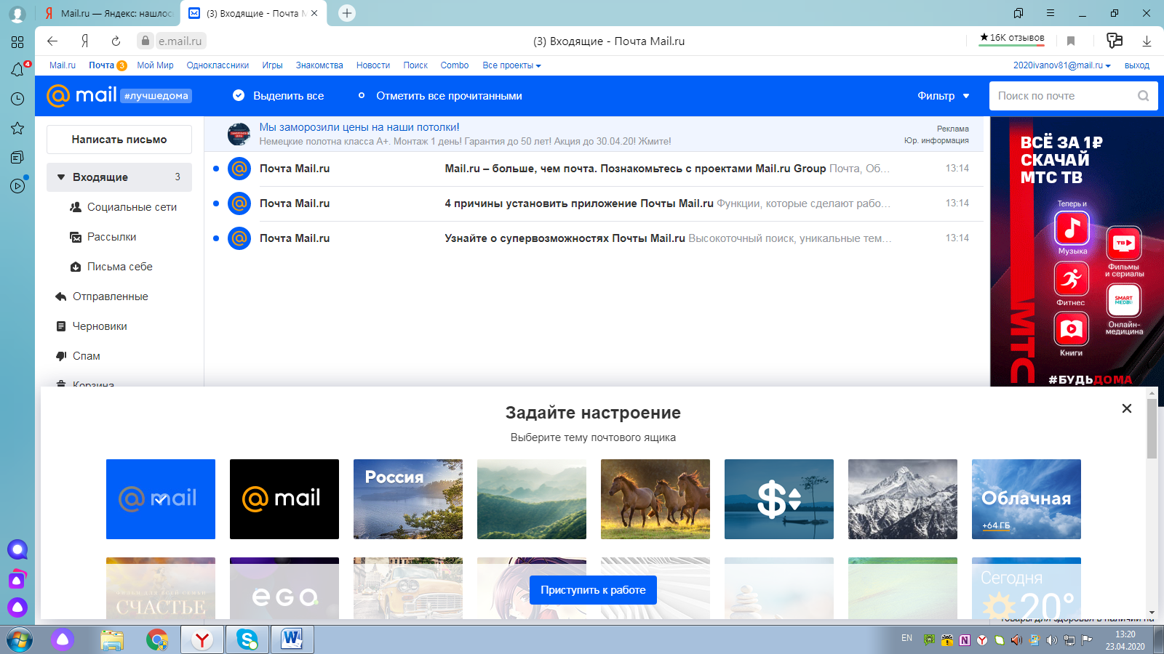

- Появится окно «Добавление резервной почты» нажимаем кнопку «отменить».

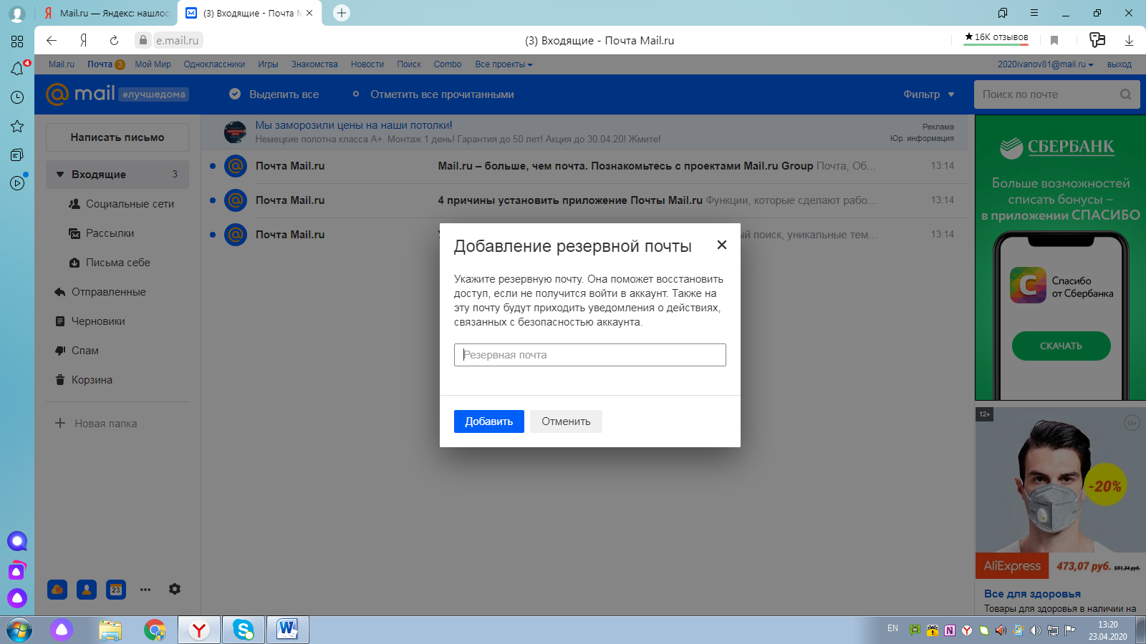

Вы зарегистрированы!
